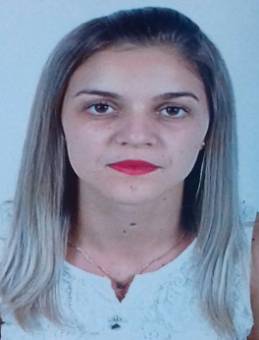
Lilian de Souza Rodrigues

Endereço: Presidente Eurico Gaspar Dutra,68 Brasileira
Bairro: JK Pompeia – SP Solteira
CEP: 17582-000 25 anos
Tel: (14) 99844-1286
Tel contato: (14) 99750-5241

Escolaridade
- Ensino Médio completo– E.E Cultura e Liberdade – Pompeia – SP Concluído em 2016.

Principais Cursos
- Pedagogia - (Cursando) - Anhanguera 2° ano ( Conclusão Agosto 2025).
- Informática – Via Certa Educação Profissional (Conclusão Julho 2018).

- Programador de Produção - (160 horas) – Escola SENAI ShunjiNishimura (Conclusão Dezembro 2016).

Experiências Profissionais

- Estágio - (Até o momento) - Colégio Criativo Educação Infantil e Ensino Fundamental 1.

- Estágio - Escola de Educação Infantil Cora Coralina (25/01/2023 à 15/12/2023).

- RG comércio de cosméticos - (2021 a 2022)
Cargo: Auxiliar de Escritório. Ecommerce ( vendas online), geração de notas fiscais, criação de anúncios de produtos, faturamento de produtos.

- Estágio – (250 horas) –Via Certa Educação
Profissional (Conclusão Março 2018).

Objetivos

Desejo estagiar na área da educação para mais conhecimentos e aprendizado.

